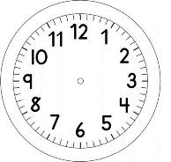

INÍCIO:

GEOGRAFIA

1. MARQUE UM X NA PAISAGEM QUE FOI TRANSFORMADA PELO HOMEM.

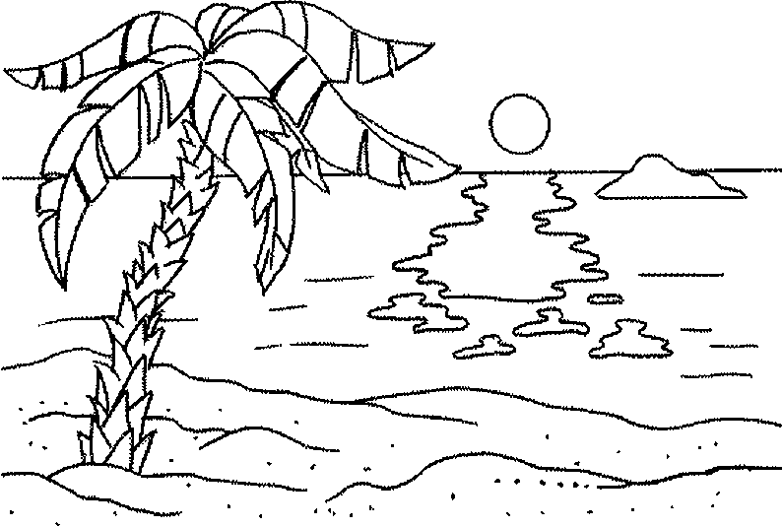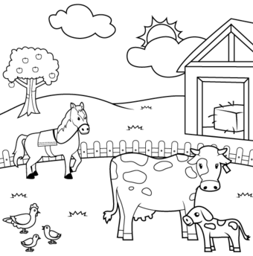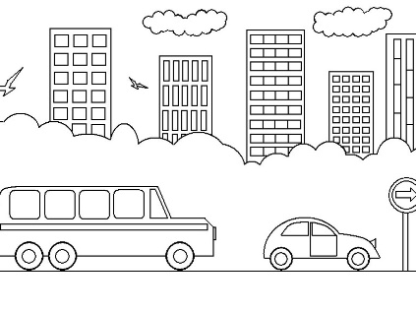

2. OBSERVE A IMAGEM E COMPLETE A FRASE COM AS PALAVRAS ABAIXO.
MODIFICADA PELO HOMEM – PAISAGEM NATURAL – NATUREZA

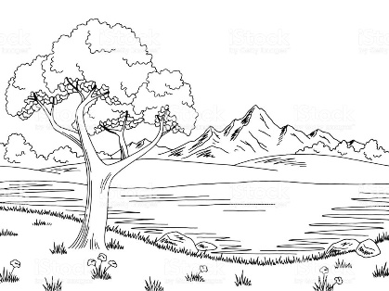
- ESTA PAISAGEM FOI FEITA PELA _______________________ E ELA NÃO FOI MODIFICADA PELO HOMEM. POR ISSO ELA É UMA _____________________________________.

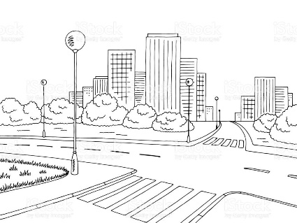
- ESTA PAISAGEM FOI ____________________________. ELE DERRUBOU ÁRVORES E CONSTRUIU CASAS, RUAS E PRÉDIOS.

